苯乙烯信息周刊（2016年第12期）

一、 苯乙烯产业链行情 1
二、 苯乙烯商品情报 2
1、 苯乙烯价格走势 2
2、 苯乙烯月涨跌图 2
3、 苯乙烯情报 3
三、 上游商品情报 5
1、 纯苯商品情报 5
2、 乙烯商品情报 8
3、 加氢苯商品情报 10
四、 下游商品情报 12
1、 PS商品情报 12
2、 ABS商品情报 14
3、 SBS商品情报 15
4、 丁苯橡胶商品情报 17
5、 EPS商品情报 20

苯乙烯产业链行情
商品 | 初价格 | 末价格 | 涨跌
纯苯 | 4800.00 | 5000.00 | 4.17%
乙烯 | 917.80 | 948.60 | 3.36%
丁苯橡胶 | 9571.43 | 9657.14 | 0.90%
ABS | 10470.00 | 10490.00 | 0.19%
加氢苯 | 4637.50 | 4643.75 | 0.13%
SBS | 12250.00 | 12250.00 | 0.00%
EPS | 10122.22 | 10088.89 | -0.33%
苯乙烯 | 8826.92 | 8788.46 | -0.44%
PS | 9816.67 | 9750.00 | -0.68%

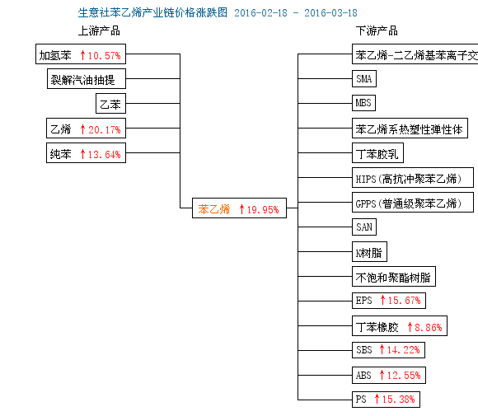

苯乙烯商品情报

苯乙烯价格走势
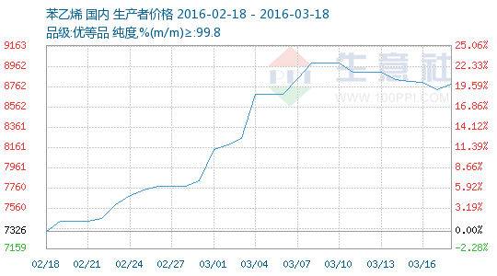

苯乙烯月涨跌图
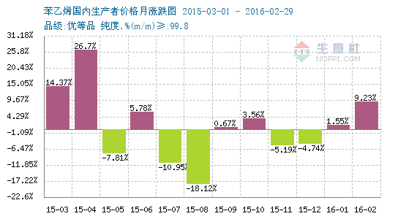

苯乙烯情报
●3月11日欧美纯苯外盘动态
11日，欧洲纯苯市场收盘双双下跌4美元/吨，CIF ARA报652.5-653.5美元/吨，FOB鹿特丹报662.5-663.5美元/吨。美国纯苯市场FOB美国海湾跌3美分至208-208.1美分/加仑，折合624-624.3美元/吨。

●3月11日欧美苯乙烯外盘动态
3月11日，欧洲苯乙烯市场FOB ARA收盘价平稳在1047-1048美元/吨。美国苯乙烯市场FOB美国海湾跌0.5美分至46.5-47美分/磅，折合1034-1045美元/吨。

●3月14日中石油东北纯苯价格动态
3月14日，中石油东北纯苯价格暂稳，大庆石化、辽阳石化、吉林石化及抚顺石化执行4800元/吨，部分货源外销华北地区，自用为主。

●3月14日中石化华北苯乙烯价格下调
3月14日，中石化华北苯乙烯价格下调250元/吨，目前齐鲁、青岛、玉皇执行8800元/吨，燕山执行8600元/吨；近期产出执行合约为主。

●3月14日华南市场苯乙烯商谈动态
3月14日，华南苯乙烯市场观望，为主闻广州市场有部分意向报价9100-9150元/吨左右自提，气氛较淡，实盘具谈。

●3月14日亚洲纯苯外盘动态
14日，亚洲纯苯市场FOB韩国跌6美元至630-631美元/吨，FOB东南亚跌6美元至615-616美元/吨，CFR中国涨1.5美元至641-642美元/吨。

●3月14日欧美苯乙烯外盘动态
3月14日，欧洲苯乙烯市场FOB ARA收盘价跌8美元至1039-1040美元/吨。美国苯乙烯市场FOB美国海湾涨0.2美分至46.7-47.2美分/磅，折合1027.4-1038.4美元/吨。

●3月15日中石化销售华东分公司纯苯价格动态
3月15日中石化销售华东分公司纯苯报价暂稳，上海石化、扬子石化、镇海炼化统一执行4800元/吨(出厂)。

●3月15日中石化华中纯苯价格动态
3月15日，中石化华中销售分公司纯苯挂牌价暂稳，长岭炼厂、武汉石化、武汉乙烯、荆门洛阳执行4800元/吨，库存压力不高，销售稳定。

●3月15日中石油西北纯苯价格动态
3月15日，中石油西北纯苯价格暂稳，执行4800元/吨，外销正常，乌鲁木齐石化及兰州石化送到华东外销价执行4850元/吨，库存低位。

●3月17日中石油西北纯苯价格动态
3月17日，中石油西北纯苯价格暂稳，执行5000元/吨，外销正常，乌鲁木齐石化及兰州石化送到华东外销价执行5050元/吨，库存低位。

●3月17日华北市场苯乙烯市场动态
3月17日，华北苯乙烯市场意向涨价，闻有卖盘意向9050元/吨左右送到，实盘具谈。

●3月18日中石化华中纯苯价格动态
3月18日，中石化华中销售分公司纯苯挂牌价暂稳，长岭炼厂、武汉石化、武汉乙烯、荆门洛阳执行5000元/吨，库存压力不高，销售稳定。

●3月18日中石化华南纯苯价格动态
3月18日，中石化华南销售分公司纯苯价格暂稳，执行5000元/吨，外销不多，主要合约出货，库存一般。

●3月18日兰州汇丰苯乙烯价格暂稳
3月18日，兰州汇丰苯乙烯价格暂稳，报8500元/吨，产出正常，销周边和西南居多。

●3月18日华东市场苯乙烯市场动态
3月18日，华东苯乙烯市场继续走高，闻现货卖盘推涨至9100元/吨左右，国产稍低，暂乏实盘商谈成交，实盘具谈。

●3月18日华北市场苯乙烯市场动态
3月18日，华北苯乙烯市场观望为主，闻有卖盘意向9150元/吨左右送到，实盘具谈。

●3月18日中石化华东苯乙烯最新价格上调
3月18日，中石化华东销售分公司苯乙烯最新价格上调300元/吨，悉近日其旗下镇海炼化等对外统销出厂价暂稳价执行8950元/吨。

上游商品情报

纯苯商品情报
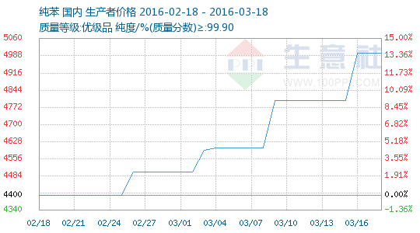

●3月11日亚洲纯苯外盘动态
11日，亚洲纯苯市场均跌，FOB韩国跌7美元至636-637美元/吨，FOB东南亚跌7美元至621-622美元/吨，CFR中国跌5.5美元至639.5-640.5美元/吨。

●3月11日欧美纯苯外盘动态
11日，欧洲纯苯市场收盘双双下跌4美元/吨，CIF ARA报652.5-653.5美元/吨，FOB鹿特丹报662.5-663.5美元/吨。美国纯苯市场FOB美国海湾跌3美分至208-208.1美分/加仑，折合624-624.3美元/吨。

●3月14日中石化华北销售分公司纯苯价格动态
3月14日，中石化华北销售分公司纯苯价格暂稳，执行4800元/吨。库存正常，合约销售稳定。齐鲁石化、石家庄炼厂、天津石化、济南炼厂统一执行4800元/吨。

●3月15日中石化华中纯苯价格动态
3月15日，中石化华中销售分公司纯苯挂牌价暂稳，长岭炼厂、武汉石化、武汉乙烯、荆门洛阳执行4800元/吨，库存压力不高，销售稳定。

●3月15日中石油东北纯苯价格动态
3月15日，中石油东北纯苯价格暂稳，大庆石化、辽阳石化、吉林石化及抚顺石化执行4800元/吨，部分货源外销华北地区，自用为主。

●3月15日中石油西北纯苯价格动态
3月15日，中石油西北纯苯价格暂稳，执行4800元/吨，外销正常，乌鲁木齐石化及兰州石化送到华东外销价执行4850元/吨，库存低位。

●3月16日中石油西北纯苯价格上调
3月16日，中石油西北纯苯价格上调200元/吨，执行5000元/吨，外销正常，乌鲁木齐石化及兰州石化送到华东外销价执行5050元/吨，库存低位。

●3月16日中石油东北纯苯价格上调
3月16日，中石油东北纯苯价格上调200元/吨，大庆石化、辽阳石化、吉林石化及抚顺石化执行5000元/吨，部分货源外销华北地区，自用为主。

●3月16日中石化华中纯苯价格上调
3月16日，中石化华中销售分公司纯苯挂牌价上调200元/吨，长岭炼厂、武汉石化、武汉乙烯、荆门洛阳执行5000元/吨，库存压力不高，销售稳定。

●3月16日中石化华南纯苯价格上调
3月16日，中石化华南销售分公司纯苯价格上调200元/吨，执行5000元/吨，外销不多，主要合约出货，库存一般。

●3月17日中石油东北纯苯价格动态
3月17日，中石油东北纯苯价格暂稳，大庆石化、辽阳石化、吉林石化及抚顺石化执行5000元/吨，部分货源外销华北地区，自用为主。

●3月17日中石油西北纯苯价格动态
3月17日，中石油西北纯苯价格暂稳，执行5000元/吨，外销正常，乌鲁木齐石化及兰州石化送到华东外销价执行5050元/吨，库存低位。

●3月17日亚洲纯苯外盘动态
17日，亚洲纯苯市场FOB韩国涨20美元至632.5-633.5美元/吨，FOB东南亚涨20美元至617.5-618.5美元/吨，CFR中国涨14美元至640-641美元/吨。

●3月17日欧美纯苯外盘动态
17日，欧洲纯苯市场收盘双双涨21.5美元/吨，CIF ARA报645.5-646.5美元/吨，FOB鹿特丹报655.5-656.5美元/吨。美国纯苯市场FOB美国海湾涨12美分至209-209.1美分/加仑，折合627-627.3美元/吨。

●3月18日中石油西北纯苯价格动态
3月18日，中石油西北纯苯价格暂稳，执行5000元/吨，外销正常，乌鲁木齐石化及兰州石化送到华东外销价执行5050元/吨，库存低位。

●3月18日中石化华南纯苯价格动态
3月18日，中石化华南销售分公司纯苯价格暂稳，执行5000元/吨，外销不多，主要合约出货，库存一般。

●3月18日中石化销售华东分公司纯苯价格暂稳
3月18日中石化销售华东分公司纯苯报价暂稳，上海石化、扬子石化、镇海炼化统一执行5000元/吨(出厂)。

乙烯商品情报
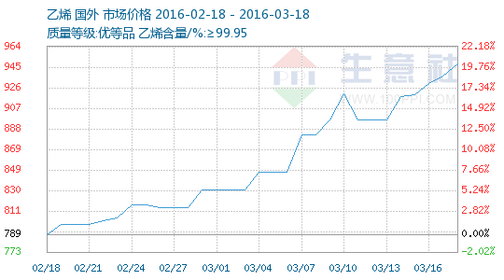

●丙烯腈从“剧毒危化品”降为“一般危化品”
2015年中国丙烯腈总产量可达156万吨，新增产能52万吨，较去年增长18.8%。伴随着丙烯腈产量、产能的进一步扩张，其在储存、运输、贸易等领域的安全监管也受到有关部门的重视。

●3月11日欧洲地区乙烯市场收盘价格上涨
3月11日，欧洲乙烯市场收盘价格下跌，FD西北欧价格上涨2欧元/吨，收于738-742欧元/吨；CIF西北欧价格上涨13美元/吨，收于815-819美元/吨。

●3月11日亚洲地区乙烯市场收盘价格上涨
3月11日，亚洲地区乙烯市场收盘价格上涨，CFR东北亚收盘价格上涨60美元/吨，收于1159-1161美元/吨，CFR东南亚收盘价格上涨40美元/吨，收于1129-1131美元/吨。

●3月11日美国地区乙烯市场收盘价格下跌
3月11日，美国地区乙烯市场收盘价格下跌6美元/吨，FD美国湾价格收于589-600美元/吨。

●3月14日欧洲地区乙烯市场收盘价格上涨
3月14日，欧洲乙烯市场收盘价格下跌，FD西北欧价格上涨4欧元/吨，收于742-746欧元/吨；CIF西北欧价格上涨1美元/吨，收于816-820美元/吨。

●3月14日亚洲地区乙烯市场收盘价格暂稳
3月14日，亚洲地区乙烯市场收盘价格暂稳，CFR东北亚收盘价格不变，收于1159-1161美元/吨，CFR东南亚收盘价格亦不变，收于1129-1131美元/吨。

●3月14日美国地区乙烯市场收盘价格上涨
3月14日，美国地区乙烯市场收盘价格上涨6美元/吨，FD美国湾价格收于595-606美元/吨。

●3月15日美国地区乙烯市场收盘价格上涨
3月15日，美国地区乙烯市场收盘价格上涨5美元/吨，FD美国湾价格收于600-611美元/吨。

●3月15日亚洲地区乙烯市场收盘价格上涨
3月15日，亚洲地区乙烯市场收盘价格上涨，CFR东北亚收盘价格上涨20美元/吨，收于1179-1181美元/吨，CFR东南亚收盘价格上涨20美元/吨，收于1149-1151美元/吨。

●3月15日欧洲地区乙烯市场收盘价格上涨
3月15日，欧洲乙烯市场收盘价格上涨，FD西北欧价格上涨2欧元/吨，收于744-748欧元/吨；CIF西北欧价格上涨1美元/吨，收于817-821美元/吨。

●3月16日美国地区乙烯市场收盘价格上涨
3月16日，美国地区乙烯市场收盘价格上涨14美元/吨，FD美国湾价格收于614-625美元/吨。

●3月16日亚洲地区乙烯市场收盘价格上涨
3月16日，亚洲地区乙烯市场收盘价格上涨，CFR东北亚收盘价格上涨10美元/吨，收于1189-1191美元/吨，CFR东南亚收盘价格上涨10美元/吨，收于1159-1161美元/吨。

●3月16日欧洲地区乙烯市场收盘价格上涨
3月16日，欧洲乙烯市场收盘价格上涨，FD西北欧价格上涨1欧元/吨，收于745-749欧元/吨；CIF西北欧价格不变，收于817-821美元/吨。

●3月17日美国地区乙烯市场收盘价格上涨
3月17日，美国地区乙烯市场收盘价格上涨19美元/吨，FD美国湾价格收于633-644美元/吨。

●3月17日亚洲地区乙烯市场收盘价格上涨
3月17日，亚洲地区乙烯市场收盘价格上涨，CFR东北亚收盘价格上涨15美元/吨，收于1204-1206美元/吨，CFR东南亚收盘价格不变，收于1159-1161美元/吨。

●3月17日欧洲地区乙烯市场收盘价格上涨
3月17日，欧洲乙烯市场收盘价格上涨，FD西北欧价格上涨3欧元/吨，收于748-752欧元/吨；CIF西北欧价格上涨21美元/吨，收于838-842美元/吨。

加氢苯商品情报
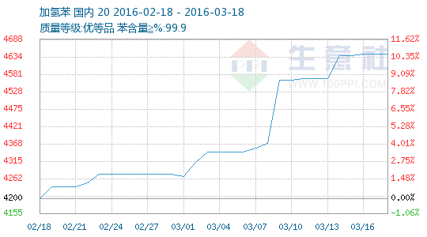

●生意社：3月15日山西大土河粗苯拍卖价格情况
3月15日山西大土河焦化有限责任公司150吨粗苯拍卖，起拍价3600元/吨，最终成交价3750元/吨,较上周成交价格高90元/吨。

●生意社：3月16日山东地区加氢苯价格动态
3月16日，山东地区加氢苯市场交投僵持，虽上游粗苯和纯苯价格皆有所上行，但由于下游需求未跟进，场内商谈价格僵持在执行在4800-4900元/吨左右，目前加氢苯企业两端受阻，后期走势还需继续观望各方因素。

●生意社：3月16日山东德润化工加氢苯报价情况
据生意社获悉：3月16日山东德润化工二期装置正常开工，报盘4800元/吨，实际成交价格可商谈。

●3月17日中石化华北销售分公司纯苯价格动态
3月17日，中石化华北销售分公司纯苯价格暂稳，执行5000元/吨。库存正常，合约销售稳定。齐鲁石化、石家庄炼厂、天津石化、济南炼厂统一执行5000元/吨。

●3月17日亚洲纯苯外盘动态
17日，亚洲纯苯市场FOB韩国涨20美元至632.5-633.5美元/吨，FOB东南亚涨20美元至617.5-618.5美元/吨，CFR中国涨14美元至640-641美元/吨。

●3月17日欧美纯苯外盘动态
17日，欧洲纯苯市场收盘双双涨21.5美元/吨，CIF ARA报645.5-646.5美元/吨，FOB鹿特丹报655.5-656.5美元/吨。美国纯苯市场FOB美国海湾涨12美分至209-209.1美分/加仑，折合627-627.3美元/吨。

下游商品情报

PS商品情报
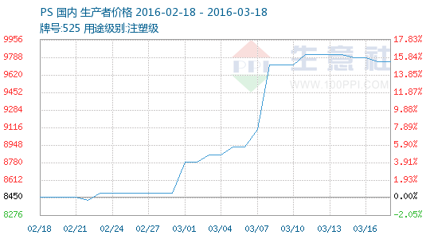

●3月16日中油华南PS挂牌报价走稳
今日中油华南PSS挂牌报价走稳，透苯500报9700元/吨，500N报10100元/吨;改苯HIE报9900元/吨。目前库存尚可，出货一般。

●3月16日香港PS美金报价
3月16日，台湾台化GPPS 5250报1280美元/吨;泰国石化GPPS 150报价1160美元/吨；台湾台化HIPS 8250报价1320美元/吨；泰国石化HIPS 650报价1090美元/吨；香港石化HIPS SR600报价1500美元/吨。

●3月16日亚洲PS市场最新价格
3月9日GPPS1244-1246美元/吨，3月16日GPPS1244-1246美元/吨，涨幅0美元/吨CFR远东。3月9日HIPS1284-1286美元/吨，3月16日274-1276美元/吨，跌幅10美元/吨CFR远东。3月9日GPPS1224-1226美元/吨，3月16日1254-1256美元/吨，涨幅30美元/吨CFR东南亚。3月9日HIPS1269-1271美元/吨，3月16日1274-1276美元/吨，涨幅5美元/吨CFR东南亚。

●3月17日燕山石化PS装置动态
燕山石化PS装置于2011年11月30日起停车至今，尚未有重启计划。

●3月18日中油华北PS今日定价暂稳
今日中油华东PS挂牌报价稳定，500报9700元/吨，HIE报9800元/吨。目前库存不多，销售一般。

●3月18日东营海容EPS最新价格
东营海容EPS装置开工中，今日普通料E301出厂价报9400元/吨，E302,E303报9700元/吨，E401报9500元/吨.阻燃料F301出厂价报9500元/吨，F302，F303，F401报9800元/吨，实际成交以商谈为主。

ABS商品情报
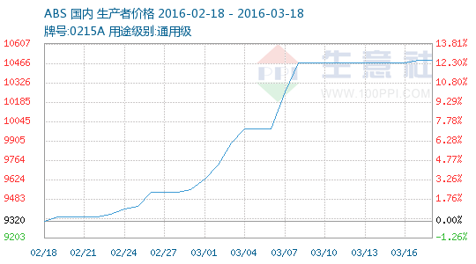

●生意社：3月17日中油华南ABS挂牌价格上调
今日中油华南ABS挂牌价格上调100元/吨，0215A报10900元/吨，750ASQ报10900元/吨，0215ASQ报10900元/吨，GE-150报10900元/吨，0215H报10900元/吨。目前库存不高，销售平稳。

SBS商品情报
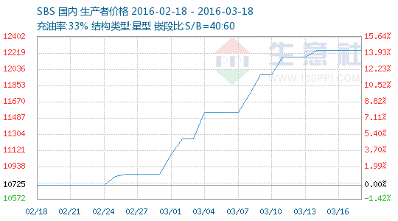

●生意社：3月14日茂名石化SBS装置动态
3月14日，茂名石化SBS橡胶装置正常运行，目前1#、2#、3#产F675。目前库存正常，销售正常，报价正常。

●SBS：3月14日中石油华南SBS价格动态
3月14日，中石油华南销售公司对SBS挂牌销售，目前SBS独山子T171报12500元/吨；T168/T161B/T6302H报13000元/吨，华南库提价。

●生意社：3月15日燕山石化SBS装置动态
3月15日，燕山石化9万吨/年SBS装置正常运行，一线产4402，一线4303，库存1400吨左右。该装置三月份排产计划：4303产1750吨，4402产500吨，1301-1产250吨，1310-3产300吨，共2800吨。

●SBS：3月15日中石油西南SBS价格动态
3月15日，中石油西南销售公司对SBS挂牌销售，目前SBS独山子T171报12500元/吨，T161B、T6302H报13000元/吨，西南库提价。

●3月14日合成胶上游原料外盘报价
3月14日，外盘报价中原油WTI37.18美元/吨，跌幅为-1.32%；布伦特39.53美元/吨，跌幅为-0.86%。原油价格震荡变动，整体价格逐渐好转，丁二烯2月出现大幅上涨，使低迷的合成胶出现大幅拉涨，但由于下游需求不足，预计合成胶近期期上涨后会恢复稳定或再次下跌，目前成交有限。

●生意社：3月16日茂名石化SBS装置动态
3月16日，茂名石化SBS橡胶装置正常运行，目前1#、2#、3#产F675。目前库存正常，销售正常，报价正常。

●SBS：3月16日中石油华南SBS价格动态
3月16日，中石油华南销售公司对SBS挂牌销售，目前SBS独山子T171报12500元/吨；T168/T161B/T6302H报13000元/吨，华南库提价。

●3月15日合成胶上游原料外盘报价
3月15日，外盘报价中原油WTI36.34美元/吨，跌幅为-0.84%；布伦特38.74美元/吨，跌幅为-0.79%。原油价格震荡变动，整体价格逐渐好转，丁二烯2月出现大幅上涨，使低迷的合成胶出现大幅拉涨，但由于下游需求不足，预计合成胶近期期上涨后会恢复稳定或再次下跌，目前成交有限。

●生意社：3月17日燕山石化SBS装置动态
3月17日，燕山石化9万吨/年SBS装置正常运行，一线产4402，一线4303，库存1400吨左右。该装置三月份排产计划：4303产1750吨，4402产500吨，1301-1产250吨，1310-3产300吨，共2800吨。

●SBS：3月17日中石油西南SBS价格动态
3月17日，中石油西南销售公司对SBS挂牌销售，目前SBS独山子T171报12500元/吨，T161B、T6302H报13000元/吨，西南库提价。

●3月16日合成胶上游原料外盘报价
3月16日，外盘报价中原油WTI38.46美元/吨，涨幅为+2.12%；布伦特40.33美元/吨，涨为+1.59%。原油价格震荡变动，整体价格逐渐好转，丁二烯2月出现大幅上涨，使低迷的合成胶出现大幅拉涨，但由于下游需求不足，预计合成胶近期期上涨后会恢复稳定或再次下跌，目前成交有限。

●生意社：3月18日茂名石化SBS装置动态
3月18日，茂名石化SBS橡胶装置正常运行，目前1#、2#、3#产F675。目前库存正常，销售正常，报价正常。

●SBS：3月18日中石油华南SBS价格动态
3月18日，中石油华南销售公司对SBS挂牌销售，目前SBS独山子T171报12500元/吨；T168/T161B/T6302H报13000元/吨，华南库提价。

丁苯橡胶商品情报
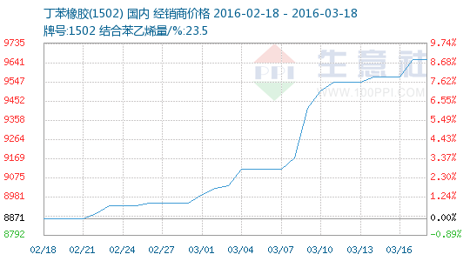

●生意社：3月14日杭州浙晨丁苯橡胶装置动态
3月14日，杭州浙晨10万吨/年乳聚丁苯橡胶装置运行。该装置于2015年9月6日起开始运行，一线产1712，一线停车。目前库存正常，正常销售，报价稳定。

●3月14日中石化华中公司丁苯橡胶价格暂稳
3月14日，中石化华中销售公司丁苯橡胶挂牌价格暂稳，齐鲁1502报9800元/吨；齐鲁1712报8900元/吨，华中库提价。

●3月14日中石化华东公司丁苯橡胶价格暂稳
3月14日，中石化华东销售公司丁苯橡胶挂牌价格暂稳，齐鲁1502在9800元/吨，福橡1502在9400元/吨；齐鲁1712在8800元/吨，华东库提价。

●生意社：3月15日齐鲁石化丁苯橡胶装置动态
3月15日，齐鲁石化23万吨/年丁苯橡胶装置正常运行。该装置三线产1502，一线产1712，一线停产。目前库存正常，正常销售，报价稳定。

●生意社：3月15日兰州石化丁苯橡胶装置动态
3月15日，兰州石化15万吨/年乳聚丁苯橡胶装置开工7成左右，目前该装置两线产1500E，一线停车。目前中石油西北销售公司对其定价销售，库存正常，正常销售，报价稳定。

●3月15日中油华东公司丁苯橡胶价格暂稳
3月15日，中油华东销售公司丁苯橡胶挂牌价格暂稳：吉化1502、1500E、兰化1500E报9800元/吨、抚顺1502、1500E报9600元/吨、兰化1712报8900元/吨；华东地区库提价。

●3月14日合成胶上游原料外盘报价
3月14日，外盘报价中原油WTI37.18美元/吨，跌幅为-1.32%；布伦特39.53美元/吨，跌幅为-0.86%。原油价格震荡变动，整体价格逐渐好转，丁二烯2月出现大幅上涨，使低迷的合成胶出现大幅拉涨，但由于下游需求不足，预计合成胶近期期上涨后会恢复稳定或再次下跌，目前成交有限。

●生意社：3月16日杭州浙晨丁苯橡胶装置动态
3月16日，杭州浙晨10万吨/年乳聚丁苯橡胶装置运行。该装置于2015年9月6日起开始运行，一线产1712，一线停车。目前库存正常，正常销售，报价稳定。

●3月16日中石化华中公司丁苯橡胶价格暂稳
3月16日，中石化华中销售公司丁苯橡胶挂牌价格暂稳，齐鲁1502报9800元/吨；齐鲁1712报8900元/吨，华中库提价。

●3月16日中石化华东公司丁苯橡胶价格暂稳
3月16日，中石化华东销售公司丁苯橡胶挂牌价格暂稳，齐鲁1502在9800元/吨；齐鲁1712在8800元/吨，华东库提价。

●3月15日合成胶上游原料外盘报价
3月15日，外盘报价中原油WTI36.34美元/吨，跌幅为-0.84%；布伦特38.74美元/吨，跌幅为-0.79%。原油价格震荡变动，整体价格逐渐好转，丁二烯2月出现大幅上涨，使低迷的合成胶出现大幅拉涨，但由于下游需求不足，预计合成胶近期期上涨后会恢复稳定或再次下跌，目前成交有限。

●生意社：3月17日齐鲁石化丁苯橡胶装置动态
3月17日，齐鲁石化23万吨/年丁苯橡胶装置正常运行。该装置三线产1502，一线产1712，一线停产。目前库存正常，正常销售，报价稳定。

●生意社：3月17日兰州石化丁苯橡胶装置动态
3月17日，兰州石化15万吨/年乳聚丁苯橡胶装置开工正常，目前该装置两线产1500E，一线停车。目前中石油西北销售公司对其定价销售，库存正常，正常销售，报价稳定。

●3月17日中油华东公司丁苯橡胶价格暂稳
3月17日，中油华东销售公司丁苯橡胶挂牌价格暂稳：吉化1502、1500E、兰化1500E报9800元/吨、抚顺1502、1500E报9600元/吨、兰化1712报8900元/吨；华东地区库提价。

●3月16日合成胶上游原料外盘报价
3月16日，外盘报价中原油WTI38.46美元/吨，涨幅为+2.12%；布伦特40.33美元/吨，涨为+1.59%。原油价格震荡变动，整体价格逐渐好转，丁二烯2月出现大幅上涨，使低迷的合成胶出现大幅拉涨，但由于下游需求不足，预计合成胶近期期上涨后会恢复稳定或再次下跌，目前成交有限。

●轮胎业或受排查不良贷款影响
数据显示，目前，轮胎行业整体开工率在60%-70%左右，并呈现下滑趋势。中国橡胶工业协会相关报告形容行业形势“极其严峻”。

●生意社：3月18日杭州浙晨丁苯橡胶装置动态
3月18日，杭州浙晨10万吨/年乳聚丁苯橡胶装置运行。该装置于2015年9月6日起开始运行，一线产1712，一线停车。目前库存正常，正常销售，报价稳定。

●3月18日中石化华中公司丁苯橡胶价格上调
3月19日，中石化华中销售公司丁苯橡胶挂牌价格上调，齐鲁1502报10000元/吨；齐鲁1712报9100元/吨，华中库提价。

●3月14日中石化华东公司丁苯橡胶价格上调
3月18日，中石化华东销售公司丁苯橡胶挂牌价格上调，齐鲁1502在10000元/吨，福橡1502在9600元/吨；齐鲁1712在9000元/吨，华东库提价。

EPS商品情报
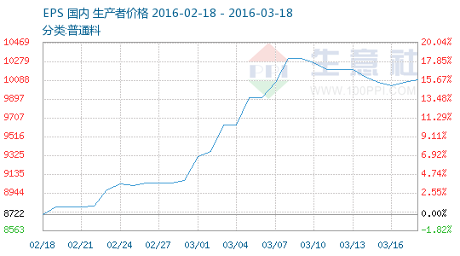

●3月14日沈阳正兴EPS装置动态
沈阳正兴EPS装置停车中，目前暂不报价。

●3月14日成都EPS市场报价以稳为主
成都EPS市场报价以稳为主。普通料报10200-10400元/吨，阻燃料报10300-10500元/吨，成交商谈为主，部分略低。市场交投一般，高端价位走货阻力较大，成交吃力。贸易商多积极销量，灵活走单，规避风险。

●3月14日浙江EPS市场价格趋于稳定
浙江EPS市场报价趋于稳定，普通料报10000-10200元/吨，阻燃料报10100-10300元/吨，议价走货，部分略低。市场成交平平，下游制品企业批量拿货热情不高，观望情绪浓厚。贸易商灵活走单，积极跑量。

●3月15日珠三角EPS市场参考价下滑
珠三角EPS市场参考价下滑100元/吨，普通料报10300-10500元/吨，阻燃料报10500-10700元/吨，议价走货，部分略低。市场交投一般，下游批量买气不足，缺乏成交量配合。贸易商积极销量，灵活走单，谨慎规避风险。

●3月16日福建EPS市场报价以稳为主
福建EPS市场报价以稳为主，普通料报10000-10200元/吨，阻燃料报10100-10300元/吨，议价走货，部分略低。市场成交偏淡，买盘多以按需拿货为主，批量购买力不足。贸易商灵活走单，但高端价位出货阻力不减。

●3月17日无锡兴达EPS出厂报盘走稳
今日无锡兴达EPS出厂报盘走稳，普通料报10100元/吨，阻燃料报10200元/吨，成交商谈为主，部分略低。目前厂家库存不高，销售一般。

●3月17日江阴昊华EPS装置动态
江阴昊华EPS装置停车中，目前库存不高，销售一般。

●3月18日苏州常乐EPS最新价格
今日，苏州常乐EPS出厂报价上调100元/吨，普通料报10000元/吨，阻燃料报10100元/吨，成交一单一谈，部分略低。目前库存尚可，出货平平。

